**FLUJO DE CONTROL DIFERIDO**

## Requisitos funcionales.

El sistema debe considerar cubrir las siguientes funcionalidades:

## Memorización del Control.

Memorización del Control Diferido.



**NO CORRESPONDE COLOCAR PERIODO, EL ALCANCE DE UN CONTROL DIFERIDO ES ESPECIFICOA UNA SOLA DECLARACIÓN DE IMPORTACIÓN Y NO POR PERIODOS FISCALES COMO EN FISCALIZACIÓN POSTERIOR POR LO QUE SE SOLICITA ELIMINAR ESTA CASILLA**

**CONSIDERAR LA HABILITACIÓN DE UNA OPCIÓN QUE PERMITA DE ADJUNTAR ARCHIVOS QUE JUSTIFIQUEN LA DESESTIMACIÓN.**

**COMPLEMENTAR CON LOS SIGUIENTES DATOS**

* **EL PATRON,**
* **NIT Y**
* **NOMBRE DEL OPERADOR,**
* **NIT Y**
* **NOMBRE DEL DECLARANTE, FOB,**
* **PESO BRUTO,**
* **SI CUENTA O NO CON CONSULTA LABORATORIO MISMAS QUE SE REGISTRA COMO CRITERIO ”RIESGO -DNA “ DEL SISTEMA SIDUNEA++**

**EL TEXT BOX DEBE CONTAR CON UNA MAYOR DIMENSIÓN QUE PERMITA INSERTAR AL MENOS 500 CARACTERES A FIN DE FACILITAR LA REDACCION DE LOS MISMOS**

**SI BIEN INICIALMENTE EL RIEZGO PRESUMIBLE ES EL VALOR; EL RIEZGO ES DETERMINADO A LA CONCLUCIÓN DEL CONTROL DIFERIDO, SIEMPRE QUE ESTE TENGA OBSERVACIÓN, POR LO QUE, SE SUGIERE ELIMINAR ESTE CAMPO O MANTENERLO OCULTO, TENIENDO MARCADO SUBVALUACIÓN COMO RIEZGO INICIAL**

**CAMBIAR POR “JUSTIFICATIVO DE CONTROL”**

## Asignación de Fiscalizadores.

Asignación de Fiscalizadores, se selecciona a los funcionarios que estarán a cargo del control diferido o posterior, especificando si estarán como Fiscalizador, Supervisor o Jefe.

**EL ALCANCE DE UN CONTROL DIFERIDO ES EL CUMPLIMIENTO DE TODAS LAS FORMALIDADES ADUANERAS EN EL DESPACHO ADUANERO, ADEMAS UN CONTROL DIFERIDO SOLO SE EFECTUA A UNA DECLARACIÓN Y CONSECUENTEMENTE A TODA SU DOCUMENTACIÓN SOPORTE; ASIMISMO, SEGÚN LA CONSTITUCION POLITICA DEL ESTADO NO SE PUEDE EFECTUAR JUICIO O CONTROL MAS DE UNA VEZ A UN MISMO HECHO, BAJO ESTA PREMISA NO SE PUEDEN EFECTUAR DOS CONTROLES A UNA DUI**

**ELIMINAR ESTA SECCIÓN O LLENAR AUTOMATICAMENTE LOS DATOS DE LA DECLARACIÓN A FISCALIZAR**



**EL RESULTADO DEL CONTROL DIFERIDO NO SIEMPRE ESTÁ DIRIGIDO AL CONTROL DE TRIBUTOS; ASIMSIMO, SI SE EFECTUA OBSERVACIÓN A LOS TRIBUTOS, NO SE PUEDE EFECTUAR OBSERVACIONES POR SEPARADO, SIENDO OBSERVACIÓN DEL CONJUNTO DE TRIBUTOS GENERADOS**

**SE SUGIERE ELIMINAR ESTA CASILLA**

**INCLUIR UNA CASILLA CON LA CARGA DE TRABAJO EN CD, POR FISCALIZADOR (ALTO, MEDIO BAJO) EN APLICACIÓN A LAS FORMULAS ENVIADAS**

**NO CORRESPONDE.**

**EN EL CASO DE FICHA INFORMATIVA, DEBE SER LLENADO AUTOMATICAMENTE DEL SISTEMA**

**CAMBIAR POR: NUMERO DE CONTROL DIFERIDO**

**ARF????**

**DEBIERA SER:**

**FICHA INFORMATIVA, DENUNCIA, OTRO (BLOQUEO POR DECISIÓN DE LA UNIDAD DE FISCALIZACIÓN)**

**CAMBIAR POR: ORDEN DE CONTROL DIFERIDO**

## Generación de Orden.

Para realizar la Generación de la Orden, se debe realizar la verificación de la información registrada en la Memorización de la Orden, Alcance, Asignación de Fiscalizadores.

**CAMBIAR POR: NUMERO DE CONTROL DIFERIDO**



**Se debe realizar el registro de los documentos que serán requeridos en el formulario de Notificación, de los cuales 10 son fijos y los otros 10 pueden redactarse.**

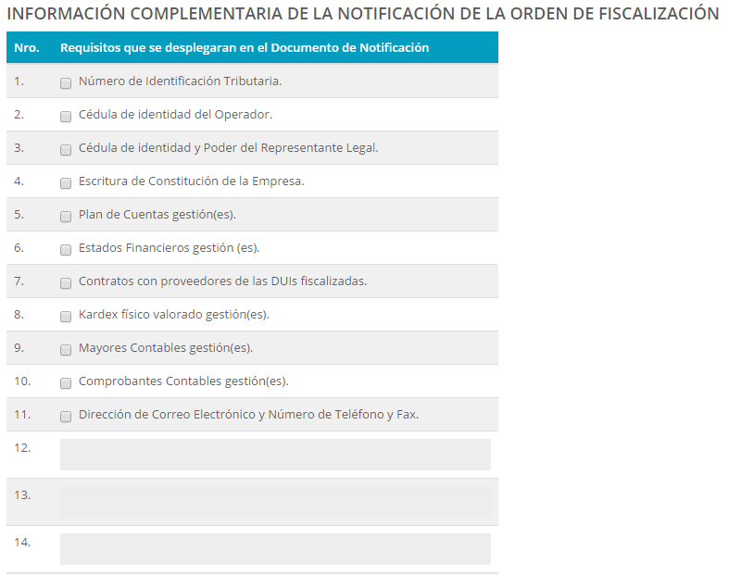

**LOS PLAZOS ESTAN CONTEMPLADOS EN LA NORMA, NO CORRESPONDE ASIGNAR PLAZOS MENORES AL MARGEN DE ESTA NORMA (Ley 2492), SE DEBEN CONSIDERAR LOS PLAZOS ESTABLECIDOS EN LA RA-PE – 01-029-16 DE 30/15/2016, SIENDO ESTE CAMPO INCESESARIO POR LO QUE SE DEBE ELIMINAR**

**Se debe realizar el registro del plazo de conclusión de la Fiscalizacion, el mismo debe ser registrado en meses, también se debe realizar la verificación de los Tributos a Fiscalizar pudiendo realizar la modificación de los mismos.**

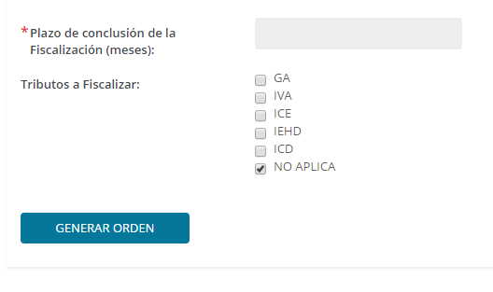

**LOS PLAZOS ESTAN CONTEMPLADOS EN LA NORMA, NO CORRESPONDE ASIGNAR PLAZOS MENORES AL MARGEN DE ESTA NORMA (Ley 2492), SE DEBEN CONSIDERAR LOS PLAZOS ESTABLECIDOS EN LA RA-PE – 01-029-16 DE 30/15/2016, SIENDO ESTE CAMPO INCESESARIO POR LO QUE SE DEBE ELIMINAR, Y SER REGISTRADO EN EL SISTEMA DE FORMA AUTOMATICA TOMANDO EN CUENTA LOS PLAZOS ESTABLECIDOS EN LA NORMA VIGENTE; TOMANDO ENCUENTA ADEMAS, SI ES CONTROL CON O SIN MERCANCIA, DEBIENDO VALIDAR LA EXISTENCIA DE PASE DE SALIDA**

**LOS TRIBUTOS COMO EL IVA, ICE, IEHD, ETC; NO SON INDEPENDIENTES DEL GA, NO PUEDEN SER FISCALIZADOS POR SEPARADO, DEBIDO A LA INTERDEPENDENCIA QUE EXISTE ENTRE ESTOS; DE LA MISMA MANERA, LA DEUDA TRIBUTARIA CORRE CON LA OBLIGACION DE PAGO EN ADUANAS POR EL TOTAL DE LOS TRIBUTOS GENERADOS.**

**ASIMISMO, EL RESULTADO DE CONTROL DIFERIDO NO SIEMPRE ESTA DIRIGIDO AL CONTROL DE TRIBUTOS - ELIMINAR**

**Al presionar el Botón de Generación de la Orden, el sistema asigna el correlativo con el siguiente formato.**

**DEBE INDICAR CD, POR CONTROL DIFERIDO**

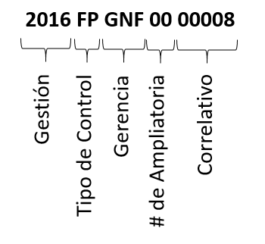

LAS AMPLIACIONES DEBERIAN MANEJARSE POR SEPARADO DEL NUMERO DE ORDEN PRINCIPAL, POR EJEMPLO

2016CDGNF00008 – 01

2016CDGNF00008 – 02

EN CASO DE MANTENERSE EL FORMATO SUJERIDO, SE DISTORCIONARA EL NUMERO DE LA ORDEN PRINCIPAL, LO CUAL GENERARA ERRORES EN REPORTES

2016CDGNF01000008

2016CDGNF0200008